Guía 2 Octubre Artes Visuales, Audiovisuales y Multimediales:
Secuencia Fotográfica

Nombre
Curso | Fecha
Electivo 3ro Medio | Semana martes 12 al viernes 16 de octubre de 2020
Contenidos | Objetivos de Aprendizajes | Habilidades
Secuencia Fotográfica | OA 1: Experimentar con diversidad de soportes, procedimientos y materiales utilizados en la ilustración, las artes audiovisuales y multimediales. | Expresar y Crear visualmente

Estimadas y estimados estudiantes, espero que esta semana te encuentres bien junto a tu familia, es importante seguir las recomendaciones de la autoridad sanitaria.
Si necesitas apoyo, no dudes en acudir a tus profesores, nosotros siempre estaremos para ustedes, no saben cuánto los extrañamos.

En esta guía trabajaremos con la secuencia fotográfica.

La secuencia fotográfica tiene sus inicios en tiempos remotos de la fotografía, cuando aún no era tan avanzada, por lo que se consideró un gran progreso: esto fue hacia 1878, cuando Eadweard Muybridge realizó la primera secuencia con el recorrido que hace un caballo de carreras, colocando una sucesión de fotografías de cómo va realizando cada movimiento el caballo.
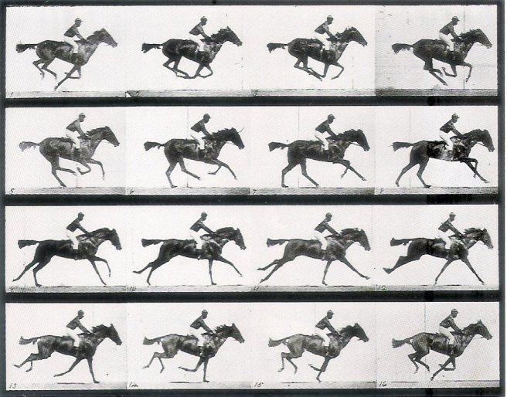

Una recomendación para realizar una secuencia es tener una base para colocar la cámara. Un trípode es una opción, pero otra estructura también funcionará. La base debe permitirnos tener la cámara en la misma posición por varias horas o incluso días, o bien, volver a colocar la cámara en posiciones similares.

A continuación algunos ejemplos:

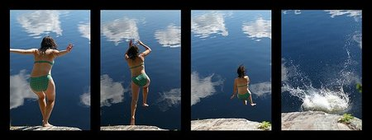

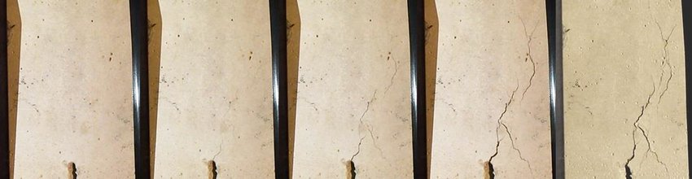

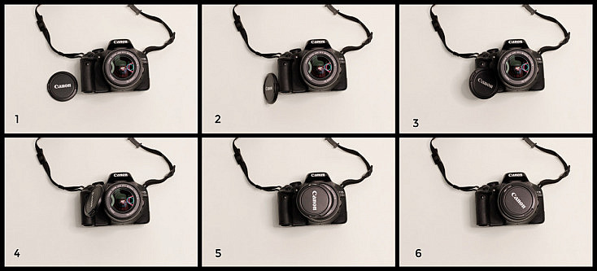

Ahora, es tu turno:

- ¿Qué secuencia realizarías?
- Mínimo 3 fotografías máximo 6 fotografías para realizar la secuencia.

Si tienes dudas y/o preguntas escríbeme a arozas@sanfernandocollege.cl contesto los correos de lunes a viernes de 15:00 a 18:00 hrs. Recuerda SIEMPRE especificar tu nombre, apellido y curso junto a tu pregunta.

